=

|  |
| --- |
|  |
| Rapport de projet |
|  |
| PROJET : MONTPELOISIRS |

6

Maitre d’œuvre du projet :

BOUQUET Martha ([martha.bouquet@etu.univ-montp3.fr](mailto:martha.bouquet@etu.univ-montp3.fr))

LEGRANDJACQUES Sarah ([sarah.legrandjacques@etu.univ-montp3.fr](mailto:sarah.legrandjacques@etu.univ-montp3.fr))

WICHEGROD Marc ([marc.wichegrod@etu.univ-montp3.fr](mailto:marc.wichegrod@etu.univ-montp3.fr))

Rapport de projet

I - Introduction 3

II - Cahier des charges 3

A. Présentation du projet 3

1. Contexte 3

2. Analyse de l’existant 3

3. Objectifs du projet 3

4. Besoins 4

5. Contraintes du projet : 5

6. Planning prévisionnel du projet 5

B. Diagramme des cas d'utilisation 6

C. Maquettage 7

D. Diagramme de Pert 13

E. Diagramme de Gantt 14

F. Financement du projet 15

1. Plan de financement 15

2. Chiffrage des salaires 15

III - Conception du projet 17

A. La conception 17

1. Les outils utilisés 17

2. Base de données (mettre le mcd et mod si ça n’a pas été déjà fait avant) 18

3. Les étapes du développement 18

B. Réponse aux objectifs 19

C. Les perspectives 19

IV - Conclusion 20

V - Webographie 21

# Introduction

Notre projet s’est déroulé sur une période d’environs sept mois dans le cadre de notre formation. Lors de ce projet, il nous a été confié une mission, qui a été de concevoir une application sur la ville de Montpellier. Nous avons choisi de créer une application permettant aux utilisateur d’organiser des événements. Ce projet, nous a permis de mettre en pratique un grand nombre d’enseignement reçu au cours de cette année. Ce rapport est accompagné du dossier comportant les pages PHP et CSS de la conception du site internet.

# Cahier des charges

## Présentation du projet

### Contexte

Ce projet va proposer des idées pour organiser des sorties sur la ville de Montpellier. En effet, l’application permettra de localiser les bars, restaurants ou cinémas en fonction de leur proximité. De plus, l’application recensera les lieux les plus fréquentés.

Le projet se présentera sous la forme d’un site web dans lequel l’utilisateur pourra rechercher l’activité qu’il souhaite suivant un genre (ex : type de restaurant) ou en spécifiant ses goûts grâce à un questionnaire d’approfondissement de profil.

### Analyse de l’existant

Il existe à ce jour des sites comportant certains de nos objectifs comme TripAdvisor ou bien lafourchette mais ils ne prennent pas en compte la personnalité des utilisateurs. Pour ce projet, on utilisera les données mises en ligne par la ville de Montpellier sur les bars, restaurants et cinémas. Celles-ci permettront de connaitre les informations générales, tels que le nom ou la localisation de ces établissements. Par ailleurs pour compléter la base, on récupèrera les données Google des sites similaires pour avoir pour chaque établissement leurs descriptifs, horaires...

### Objectifs du projet

Notre projet aura pour ambition d’aider les Montpelliérains à planifier leurs sorties de manière plus simple et selon leurs goûts. Le but étant de proposer des résultats prenant pleinement en compte les exigences des utilisateurs, mais également de connaître les lieux les plus fréquentés.

En effet, grâce aux visites sur le site, des statistiques pourront être élaborées pour connaître les habitudes de consommation. Par ailleurs, l’application devra être fluide et dynamique pour simplifier son utilisation.

### Besoins

* Connaitre les préférences des utilisateurs en termes de sortie
* Identifier les établissements les plus fréquentés de Montpellier
* Evaluer les habitudes de consommation
* Proposer un site dédié aux loisirs s’adaptant à l’individualité de chacun

### Contraintes du projet :

* Respect des délais dans la conception de l’application
* Utilisation des divers logiciels
* Maîtrise du langage informatique
* Gestion des bases de données

### Planning prévisionnel du projet

* 15/09/2016 : Choix du groupe de projet et détermination de l’application.
* 29/09/2016 : Première version du cahier des charges
* 20/10/2016 : diagramme des cas d’utilisation
* Décembre : Remise du cahier des charges final et soutenance
* De janvier à avril : Programmation du site web
* Fin avril : Rendu du rapport final et soutenance

## Diagramme des cas d'utilisation

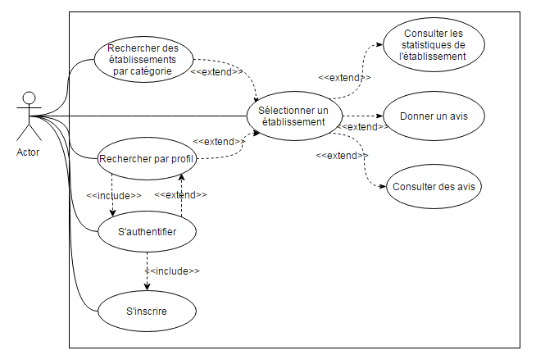

## Maquettage

Page d’accueil du site

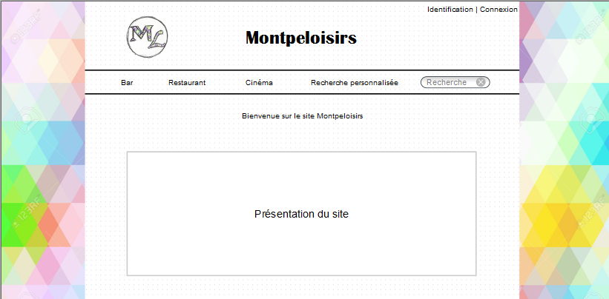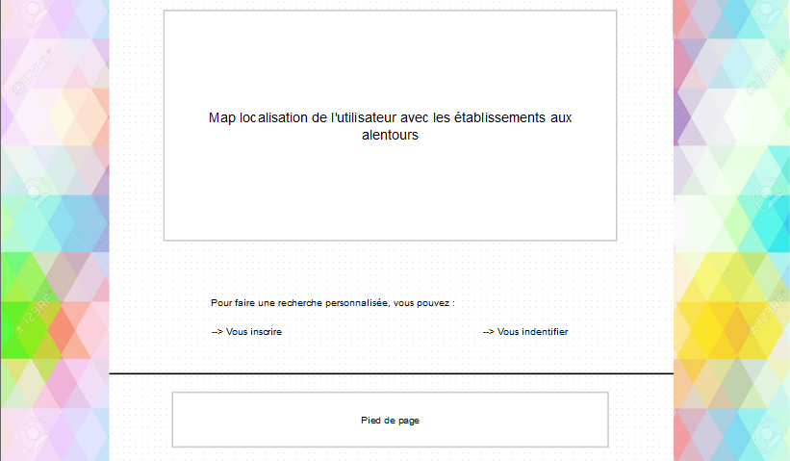

Il y aura sur la page d’accueil un descriptif sur le fonctionnement du site (son but, comment s’en servir…). Puis une carte qui localisera l’utilisateur. Enfin, il y aura la possibilité de s’inscrire ou bien de s’identifier (si l’inscription a déjà été faite ultérieurement).

Page d’inscription

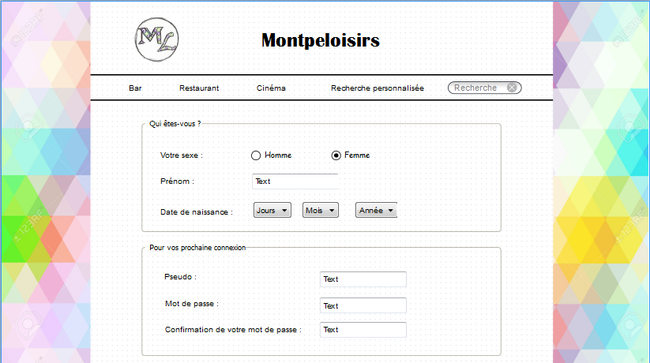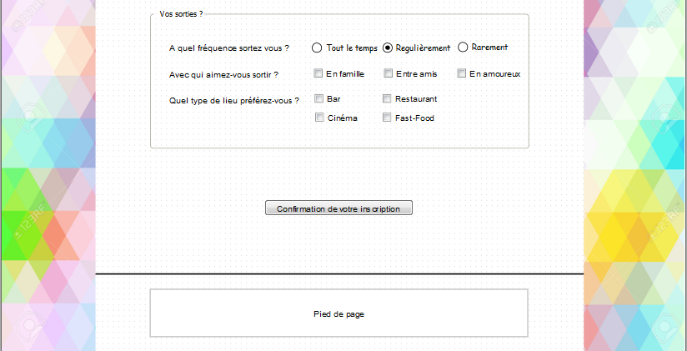

La page d’inscription (apparaît quand on appuie sur « vous inscrire » de la page d’accueil) sera présentée sous la forme d’un petit questionnaire se renseignant sur l’âge, le sexe le pseudo…de l’utilisateur.

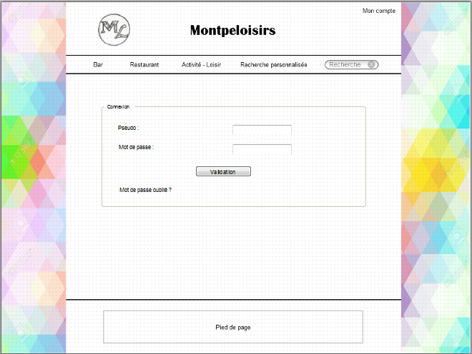Connexion à son compte utilisateur

Cette page de connexion apparait après avoir appuyé le bouton «  connexion » ou « vous identifier » de la page d’accueil, l’utilisateur ayant déjà fait son inscription sur le site y renseigne son pseudo et son mot de passe.

Questionnaire personnalisé

Cette page s’ouvre après avoir appuyé sur «  recherche personnalisée ». Elle renvoie un questionnaire afin que le site puisse proposer des établissements répondant au mieux aux attentes de l’utilisateur.

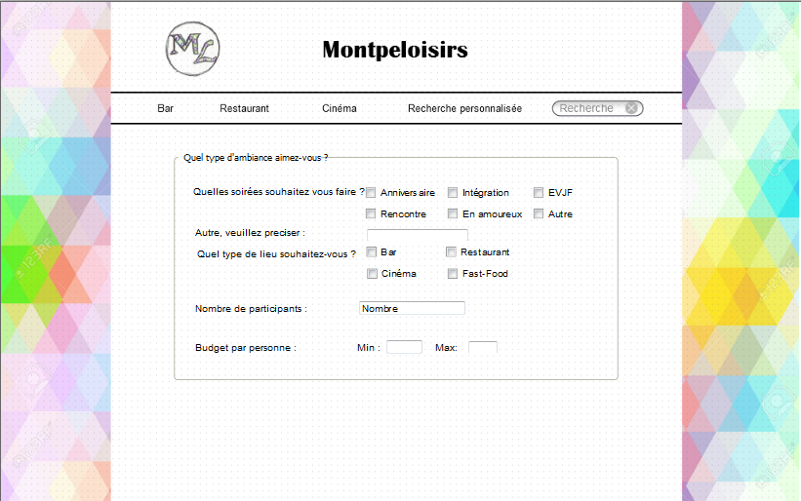

Liste des établissements selon la recherche :

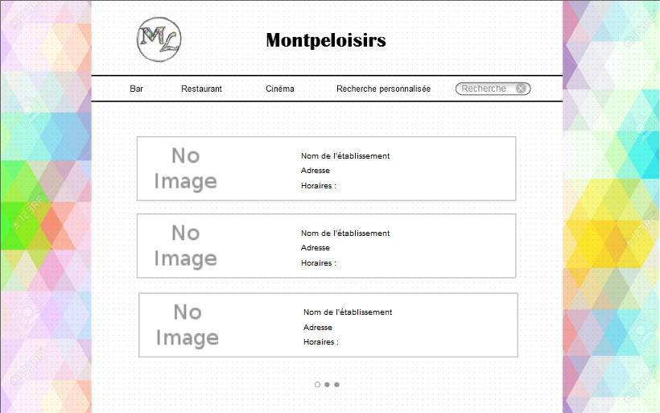

Après avoir appuyé sur « bar », « restaurant » ou « cinéma », le site affiche une page recensant la liste des établissements correspondant avec une image du lieu, l’adresse et les horaires d’ouverture-fermeture du lieu.

Affichage d’un établissement :

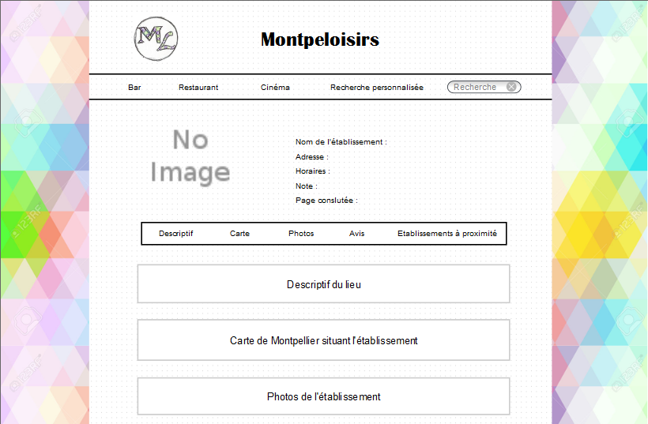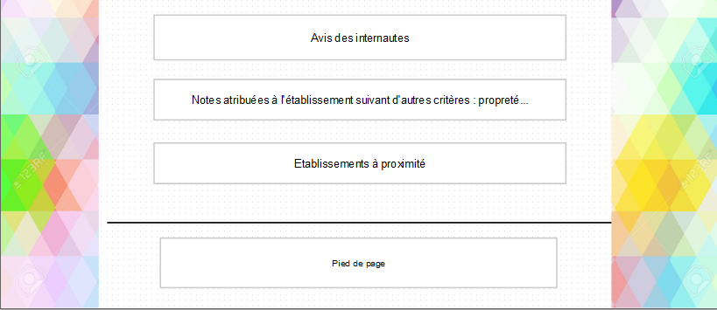

Après avoir cliqué sur l’établissement de son choix dans la page précédente ou après avoir directement écrit le nom d’un établissement dans la barre « recherche », on accède à des renseignements plus complet du lieu (son descriptif, sa localisation, des photos, les avis des autres utilisateurs ainsi que leur note. Le système retiendra les données du profil de l’utilisateur afin de constituer des types de profil (« apprentissage »). Il sera à terme capable de suggérer des établissements pertinents selon le profil des utilisateurs.

## Diagramme de Pert

6

2

8

4

10

4

4

20

4

Sur une base de 4 heures par semaine sur 12 semaines, soit un total de 48 heures.

## Diagramme de Gantt

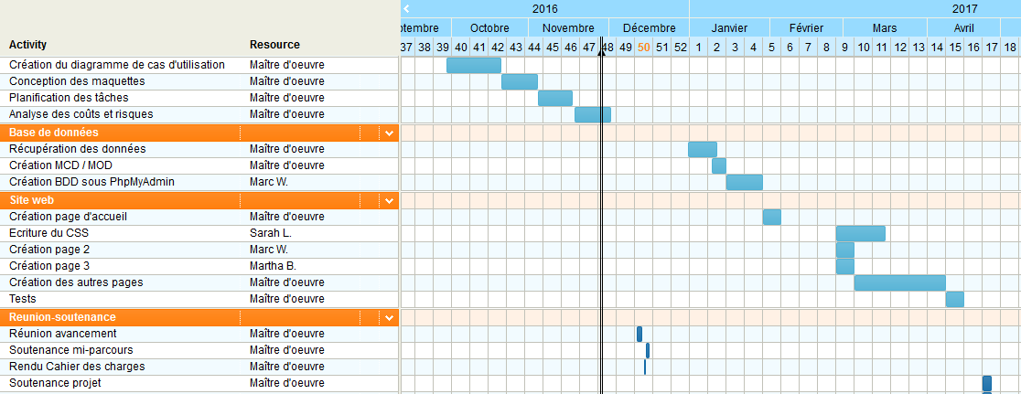

## Financement du projet

### Plan de financement

|  |  |  |  |  |  |  |  |
| --- | --- | --- | --- | --- | --- | --- | --- |
| Besoins permanents | N | N+1 | N+2 | Ressources durables | N | N+1 | N+2 |
| Investissement matériel  - Serveur privé virtuel OVH  - Brevet  - Location bureau 20m² à Montpellier Optimum  - Plateforme test : Lumia 530 (Windows Phone)  - Plateforme test : iPhone 5C  - Plateforme test : Samsung Original (Android)  - Ligne internet  - Remboursement d’emprunts  - Besoins en fonds de roulement | 359,88  556€  740  59  179  39,77  239,88  0  1 000 | 359,88  38€  740  239,88  1 600  1 000 | 359,88  128€  740  239,88  1 600  1 000 | - Fonds propres  - Emprunt NACRE  - Aide BPI : emprunt privé | 2 000  1 000 | 3 000  1 000 | 3 000  1 000 |
| Total | 3 173,53 | 3 977,76 | 4 067,76 | Excédent | 66,35 | 262,12 | 172,12 |

### Chiffrage des salaires

Le projet nécessite le calcul d’un budget prévisionnel, qu’il soit réalisé par des stagiaires ou par des professionnels.



# Conception du projet

## La conception

### Les outils utilisés

Afin de réaliser les différentes pages de notre site, nous avons utilisé plusieurs langages informatiques, tels que le langage html, java script, css et php. Ci-dessous une présentation de ces différents langages et leurs utilisations.

* Le langage HTML (HyperText Markup Language) : Ce langage compose de l’hypertexte afin d’afficher des pages web. C’est donc grâce à celui-ci que les textes et les images s’affichent.
* Langage CSS (Cascading Style Sheets) : La feuille de style en cascade permet de faire la mise en forme ainsi que la mise en page d’un site.
* Langage JavaScript : Il est utilisé pour rendre des pages web interactives.
* Langage PHP  (PHP Hypertext Preprocessor): Pour créer les liens avec la base de données, il a été utilisé afin d’enregistrer les comptes utilisateurs et les réponses aux questionnaires dans la base. Il permet de proposer des établissements en fonction des préférences de l’utilisateur mais aussi en fonction des préférences d’autres utilisateurs aux profils similaires.

Les langages ci-dessus ne sont pas lus de la même manière. Certains sont lus du côté serveur et d’autre du côté client. Voici un schéma explicatif :

Le côté client correspond à l’ordinateur de l’utilisateur. Comme indiquer sur le schéma, il permet de gérer l’interface de chaque page que le visiteur consulte : l’affichage et les interactions (bouton, lien vers les autres pages…). Le côté serveur a, quant à lui, deux fonctions. D’une part, il génère le langage client pour que, lors de l’envoie de la page, le côté client puisse le lire. D’autre part, c’est lui qui réalise le lien avec la base de données. En effet, il traite et insère les données envoyées par le client dans la base de données. Il peut aussi traiter des requêtes ou des calculs spécifiques.

Dans notre site, l’analyse des différents questionnaires (questionnaire personnalisé et les formulaires d’inscription, de connections) sont traités du côté serveur afin de compléter ou de questionner la base de données. Tout comme les questionnaires, l’affichage des établissements est en langage serveur car elle nécessite l’interrogation de la base de données.

La carte GoogleMap est inscrite en langage JavaScript et PHP. L’ensemble de l’affichage de la carte est en JavaScript, seuls les éléments de localisation des établissements (latitude et longitude) sont en PHP afin de récupérer ces informations dans la base de données.

### Base de données (mettre le mcd et mod si ça n’a pas été déjà fait avant)

Notre base de données est constituée de 10 tables. Les données figurant dans la table établissement sont issus du site open data de Montpellier (Voir webographie) :

* Etablissement : Cette table comprend les différents établissements de la ville de Montpellier Elle est composée pour chaque établissement d’un identifiant, d’un identifiant open street map, de son type, de son nom, de son numéro de téléphone, du lien de son site internet, de ses coordonnées géographiques (latitude et longitude), ainsi que d’un renseignement sur l’accès de l’établissement au personne à mobilité réduite.
* Type : La table « Type » est constituée d’un identifiant associée à chaque types d’établissements, soit « bar », « café », « fast-food », « glacier », « pub », « restaurant », « cinéma ».
* Utilisateur : Chaque utilisateur est défini par un identifiant, son sexe, son prénom, sa date de naissance, son mail, son pseudo et son mot de passe et sa fréquence de sortie.
* Commenter : Cette table comprend les notes et les avis des utilisateurs des établissements visités.
* Ambiance : La table « Ambiance » contient les différents types d’ambiance recherchés par l’utilisateur.
* Fréquence sortie : Cette table comporte les fréquences de sortie de chaque utilisateur.
* Préférer ambiance : Cette table possède les ambiances préférées par chaque utilisateur.
* Préférer convives : Cette table indique les personnes avec qui l’utilisateur préfère sortir : amis, famille, en amoureux.
* Préférer type :…
* Type convive :…

### Les étapes du développement

Le calendrier prévisionnel a été, dans son ensemble, respecté. La partie la plus importante a été la création du site, avec l’étape de la programmation. Cependant, des arrangements ont été apportés à la base de données au fur et à mesure de l’avancement des pages web et en fonction de nos nouveaux objectifs.

Après avoir collecté les données, nous avons pu créer notre base de données sous MAMP en respectant le MCD et MOD fixés. Par la suite, nous avons pu commencer la création de notre site internet, en débutant par la page d’accueil. Après avoir créé l’ensemble des pages, nous avons pu les connecter à la base de données grâce au langage PHP, et ajouter des interactions avec JavaScript.

Explication des Class

Pour finir nous avons ajouté une carte GoogleMap qui affiche, sur la page d’accueil, l’ensemble des lieux de restauration, ainsi que les bars et les cinémas.

## Réponse aux objectifs

Le site final répond aux objectifs initiaux dans son ensemble. En effet, *Montpeloisirs* permet de trouver des établissements divers en fonction d’une recherche précise ou par le biais du questionnaire personnalisé. De plus, grâce au profil de l’utilisateur les établissements les plus fréquentés par des profils similaires sont ainsi proposés.

Quelques modifications et détails ont été apportés comme l’idée de proposer les établissements aux alentours du lieu où l’utilisateur veut débuter sa soirée. Ces modifications sont liées au fait que nous avons dû faire des choix sur les points à développer, au vu des nombreuses idées.

## Les perspectives

Il serait intéressant d’améliorer le site par la création d’un compte pour les professionnels ; compte pour les directeurs d’établissements afin qu’ils puissent interagir avec les clients, d’ajouter une discussion de groupe où les utilisateurs pourraient échanger directement entre eux, d’étoffer la base de données avec les informations des séances de film projetés dans les cinémas (horaires), par exemple.

Aussi, le site pourrait proposer des programmes de sorties. La recherche d’un restaurant par exemple renvoi à plusieurs choix assemblés comme une liste de film dans un cinéma proche avec les horaires correspondant à la sortis estimer du restaurant, puis les bars aux alentours. Le planning serait construit à partir des préférences de l’utilisateur et les lieux, proposés pour compléter la soirée. Tout ceci à proximité géographique de la recherche initiale.

Par ailleurs, avec les données sur les arrêts de tram de la ville, on pourrait indiquer pour chaque établissement l’arrêt de la ligne de tram le plus proche.

Il serait aussi intéressant de développer une application mobile qui géolocaliserait l’utilisateur et lui proposerai les établissements à proximité.

# Conclusion

Au terme de ce projet, nous avons atteint notre objectif qui était de concevoir une application sur la ville de Montpellier.

Pour aboutir à ce projet, nous avons procédé à un découpage méthodique des étapes à effectuer. Chaque finalisation d’une étape, nous a permis de passer à la suivante, nous permettant ainsi de compléter nos pages internet avec des étapes plus complexe. Dans un premier temps, nous avons conçu l’ensemble du cahier des charges afin de mieux cadré l’application que l’on souhaité développé. Nous avons donc commencé par ce renseigné sur les applications déjà existantes, et les besoin que pouvaient avoir les montpelliérains. Après cela nous avons définir nos objectif, et les besoin pour y répondre. Etablir les contraintes et le planning du projet, nous a permis d’avancer en connaissant les risques de celui-ci.

Dans un second temps, la récupération des données et la création du MCD et MOD, a permis de concevoir la base de données nécessaire au bon fonctionnement du site. Par la suite nous avons pu commencer codé nos page en langage HTLM puis PHP en créant les connexions entre la base de données et le site internet. Parallèlement, le CSS à était conçu dans un style festif et fessant plutôt pensé au soir, pour que les festifs puis se reconnaitre. Pour finir nous avons ajouté code en langage JavaScript afin dans un premier temps de libérer le serveur dans le cas d’une quelconque commercialisation, et dans un second temps d’ajouter la carte GoogleMap qui localise les lieux de restauration, les bars ou encore les cinémas.

D’un point de vue humain, ce projet nous a permis de travailler en groupe, de partager nos savoirs et de les compléter afin de créer un site à notre goût répondant aux objectifs fixés. Mais aussi d’appréhender de plus près les contraintes de temps.

# Webographie

Pour la réalisation de la carte GoogleMap, nous avons utilisé la documentation du site : <https://developers.google.com/maps/documentation/>

Aussi pour la conception des différents diagrammes, les logiciels utilisés sont :

* Diagramme de Gant : <https://www.tomsplanner.fr/>
* Diagramme des cas d’utilisation : <https://www.draw.io/>

La documentation prise pour faire les « class » en PHP : <https://secure.php.net/manual/fr/index.php>

Les données utilisées dans la base de données ont était prise sur le site open data de Montpellier : <http://data.montpellier3m.fr/>

Voici les autres sites utilisés pour la conception du site et du rapport :

* <https://openclassrooms.com/>
* <http://www.commentcamarche.net/forum/affich-2625150-langages-client-et-serveur>